SIMULADO DE GEOGRAFIA (REGIÃO NORTE)
Escola:
Professor (a): | Data:____/_____/______
Estudante: | Turma:

- Observe o mapa abaixo para responder à questão.
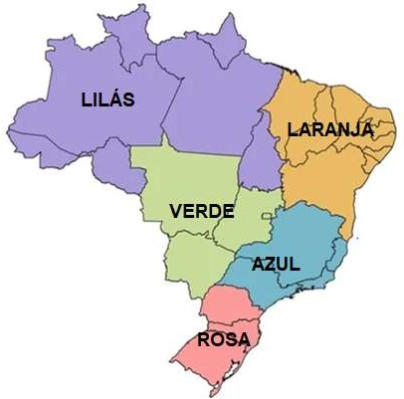
( Adaptado de PrePara Enem)

Qual das cores abaixo contempla a Região Norte?
  - Azul.
  - Lilás.
  - Laranja.
  - Rosa.

- A Região Norte é composta por sete estados. Observe o mapa abaixo e escreva o nome de cada estado.
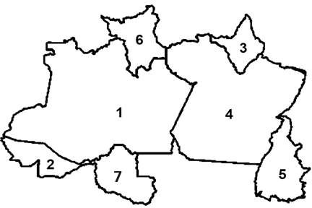
- No contexto das unidades federativas do Brasil, o Nordeste é conhecido por abrigar a maior quantidade de estados, enquanto a Região Norte se destaca por
  - possuir a maior extensão geográfica do país.
  - abrigar a menor quantidade de estados brasileiros.
  - ser a região menos povoada do Brasil.
  - ser a região mais industrializada do Brasil.

- Capital é a cidade ou local onde reside o governo central e os ministérios supremos da administração de uma unidade federativa, isto é, um estado. Nas alternativas abaixo, assinale aquela que NÃO representa uma capital nortista:
  - Rio Branco.
  - Porto Velho.
  - Macapá.
  - Recife.

- A Região Norte é a única do país que é cortada pela Linha do Equador, com isso, uma de suas características é o clima quente e chuvoso, com temperaturas médias anuais entre 25ºC e 27ºC.
Esse tipo de clima é chamado de
  - semiárido.
  - tropical litorâneo.
  - equatorial.
  - subtropical.
- A hidrografia é o estudo das reservas de água do nosso planeta. Na região Norte do Brasil, destacam-se duas importantes bacias hidrográficas: a Bacia Amazônica, que abrange 45% do território nacional e a Bacia Hidrográfica:
  - Platina.
  - Atlântico Sul.
  - do São Francisco.
  - Tocantins-Araguaia.

- As regiões brasileiras possuem particularidades que permitem caracterizá-las. A Região Norte possui a maior biodiversidade do país, uma vez que
  - mais da metade da Floresta Amazônica concentra-se nesta região.
  - possui ampla área de Caatinga, totalizando 11% de todo o território brasileiro.
1 | 2
3 | 4
5 | 6
7

  - o Cerrado ocupa 45% do território brasileiro.
  - toda área de Mata Atlântica está presente nesta região.

- Veja a tirinha abaixo:


A tirinha aborda um problema ambiental de grande relevância na região amazônica. A crítica feita pelo autor pode ser identificada na seguinte alternativa:
  - A tesourinha migrou no período errado.
  - O desmatamento na região amazônica.
  - As vacas comeram todas as árvores.
  - As aves se perderam e migraram para a região errada.

- A superfície terrestre apresenta diversas formas, e chamamos essas formas de relevo. Na região Norte, grande parte de sua extensão possui baixas altitudes, incluindo a presença de depressões, como a depressão norte-amazônica e a sul-amazônica. Depressões são:
  - Superfícies que em comparação com áreas vizinhas são mais baixas.
  - Superfícies mais altas em relação a áreas vizinhas.
  - Relevos com considerável altitude e topo plano.
  - Formas geomorfológicas de elevada altitude associadas à movimentação tectônica.
- Até a década de 70, a população da Região Norte não apresentou crescimento significativo, devido à falta de infraestrutura de comunicação e ao limitado desenvolvimento econômico. De acordo com os dados do IBGE de 2020, a região abriga 15.864.454 habitantes, o que representa 8% da população total do Brasil, com uma densidade demográfica de 4,12 habitantes por quilômetro quadrado. Abaixo, indique a alternativa que contém, respectivamente, o estado com MAIOR e MENOR número de habitantes:
  - Tocantins e Acre.
  - Rondônia e Acre.
  - Amapá Manaus.
  - Pará e Roraima.

GABARITO

1B / 2. 1- Amazonas; 2- Acre; 3- Amapá; 4- Pará; 5- Tocantins; 6- Roraima; 7- Rondônia. / 3A / 4D / 5C / 6D / 7A / 8B / 9A / 10D.

